La popolazione in provincia di Parma all’1.1.2022
Con focus su: l’impatto del Covid sulla mortalità e sulle migrazioni
La popolazione Ucraina nel nostro territorio

Premessa: le attività della Provincia di Parma in campo statistico

La Provincia di Parma attraverso il suo Ufficio Statistica gestisce le rilevazioni di dati in vari settori di attività, in sinergia con la Regione Emilia-Romagna e con l’ISTAT: imprese, popolazione, scuole, incidenti stradali, per citare i più importanti, crea le basi dati ed elabora analisi a supporto della governance e della programmazione locale.

Per quanto riguarda le rilevazioni demografiche, che la Provincia conduce dal 1988, attualmente l’Ufficio Statistica acquisisce i dati anagrafici dei residenti dalle Anagrafi dei Comuni tramite le Liste Anagrafiche Comunali (LAC) e, dopo una prima validazione, li trasmette alla Regione, che ha inserito questa rilevazione nel suo Programma Statistico Regionale.
L’elaborazione di questi dati consente di analizzare la popolazione tramite aggregazioni che illustrano la caratterizzazione degli stranieri, delle classi di età scolari, degli anziani, e altri ancora.
I dati possono essere rappresentati in modo aggregato anche sulla mappa del territorio di riferimento.

La popolazione complessiva e straniera

La popolazione della nostra provincia al 1° gennaio 2022 registra 452.638 residenti, 886 in meno rispetto al 2021 (-0,2%), una diminuzione, quindi, in linea con quella dell’anno precedente.

Questa situazione si inquadra in un quadro demografico complessivo di difficoltà: la popolazione complessiva italiana cala, per il settimo anno consecutivo, di circa 253mila unità solo nell’ultimo anno (-0,4%), e anche la regione Emilia-Romagna, che negli ultimi anni era stata tra le poche a crescere, diminuisce quest’anno del -0,2% (dati del bilancio demografico ISTAT).

È necessario sottolineare un elemento importante: il calo al 1° gennaio 2021 era stato causato del Covid e dalle sue molte conseguenze (non solo in termini di mortalità), la diminuzione al 1° gennaio 2022 è dovuta soprattutto al Capoluogo, mentre il resto del territorio provinciale cresce, seppur in misura molto modesta (+88 persone).

L’aumento dell’area extra capoluogo (seppur minimo) è dovuto soprattutto al saldo migratorio positivo (iscritti meno cancellati nelle anagrafi comunali), visto che il saldo naturale (nati meno morti) è nell’ultimo anno pesantemente negativo, come del resto avviene dal 1973.

L’epidemia di Covid 19 ha avuto anche nello scorso anno un riflesso consistente sulla mortalità, anche se in netta diminuzione rispetto al 2020: nel 2020 in provincia di Parma ci sono stati 1.590 decessi in più rispetto alla media 2015-2019, concentrati nel mese di marzo e aprile, nel 2021 questa differenza è scesa a + 374, dispiegati in modo sostanzialmente uniforme lungo tutto l’anno (v. grafico sotto).

I decessi per mese negli anni 2020 e 2021 – confronto con la media dei 5 anni precedenti

Anche se i nati hanno avuto nel 2021 una diminuzione modesta (-11 bambini) raggiungono comunque il livello minimo da 20 anni (3.294 nati totali), con un calo di -947 bambini rispetto al massimo della serie storica (anno 2010). Nel 2021 facendo la differenza tra i 3.294 nati e i 5.401 decessi abbiamo un saldo naturale negativo di – 2.107 persone.

Anche in futuro non ci sono però buone prospettive per le nascite.
Il numero medio di figli per donna in provincia di Parma ha raggiunto il suo massimo nel 2010 (1,42 figli per donna) e negli ultimi anni pre-Covid era arrivato a 1,34. Nel 2020, forse già a causa delle conseguenze dell’epidemia di Covid 19, questo valore è ulteriormente calato a 1,30 figli per donna.
Questa situazione ha carattere generale, i dati a livello nazionale fanno rilevare valori ancora più bassi: 1,24 figli per donna nel 2020, e se consideriamo il dato delle sole donne italiane scendiamo a 1,17.
Inoltre, anche al di là della percezione di precarietà diffusa dalla pandemia, e più recentemente dalla guerra, si continueranno a produrre gli effetti del calo del numero di donne in età potenzialmente feconda.
In effetti, le numerose baby boomers nate negli anni ’60 e nei primi anni ’70 sono ormai uscite dall’età feconda, e le donne nate negli anni successivi sono numericamente molto inferiori: in pochi anni abbiamo “perso” quasi 8.500 donne in età feconda, nel senso che la popolazione femminile tra i 15 e i 49 anni (la fascia di età considerata demograficamente fertile) è passata da 99.802 al 1° gennaio 2012 a 91.333 nel 2022.
Anche in futuro la situazione non cambierà: l’ultima classe quinquennale di età femminile demograficamente feconda (45-49 anni), che nei prossimi 5 anni uscirà dal periodo fertile, conta attualmente 18.153 donne, mentre la prima classe quinquennale di età in entrata prossimamente nella macro fascia 15-49 anni (attuali 10-14 anni) è di 10.343 ragazze, poco più della metà (57%).
Stante la attuale struttura per età della popolazione, solo fra vari anni si arriverà ad un equilibrio fra le entrate e uscite dall’età fertile, e in ogni caso questo equilibrio si assesterà ad un livello dimensionale notevolmente più basso di quello attuale.

L’epidemia ha avuto negli ultimi due anni anche un impatto consistente sul saldo migratorio (iscritti meno cancellati nelle anagrafi comunali): se consideriamo che nel periodo 2015-2019, gli ultimi 5 anni prima della pandemia, questo indicatore ha registrato una media annuale positiva di +3.537 persone, vediamo che nel 2020 il saldo migratorio è stato di +2.304, mentre nel 2021 di +2.523.
Una diminuzione, quindi, rispettivamente di -1.233 e di -1.014 persone, che tuttavia conferma per la nostra provincia un buon livello di attrattività, pur all’interno di un contesto generale molto sfavorevole.

Gli stranieri al 1° gennaio 2022 sono 69.302, il 15,3% del totale della popolazione, con un aumento rispetto all’anno precedente di 1.059 persone, pari al +1,6%.
Già negli anni precedenti il ritmo di crescita della popolazione straniera era diminuito: a partire dal 1° gennaio 2013 l’aumento annuo non era mai salito sopra il 5%. Al contrario, negli anni dal 1995 al 2009 era rimasto costantemente sopra il 10%, con una crescita annuale che in un anno ha superato anche il 24%.

I dati comunali

La popolazione cala rispetto all’anno precedente in 28 comuni su 44. Quest’anno, in modo piuttosto particolare, i due comuni che crescono di più sono della Montagna, Valmozzola (+3,3%) e Tornolo (+2,3%). Certamente, sono numeri molto bassi in valore assoluto, però significativi per comuni che in passato hanno visto vari anni di diminuzione.
Aumenti significativi, tutti superiori all’1%, nei comuni di Sala Baganza e Sissa Trecasali (entrambi +1,3%) e Langhirano (+1,2%).
I decrementi maggiori si registrano a Neviano degli Arduini (-1,6%), Varsi (-1,7%) e Bedonia (-1,8%).
La popolazione straniera cala in 19 comuni, mentre gli aumenti più significativi si verificano a Valmozzola e Tornolo, dove gli stranieri aumentano rispettivamente di +36,7% e +9,1%. Come abbiamo visto, questi due comuni sono quelli che maggiormente crescono in percentuale nel territorio provinciale, a testimonianza del fatto che in molte aree demograficamente in difficoltà gli stranieri possono contribuire in modo significativo a sostenere i livelli di popolazione.
Anche il terzo comune in graduatoria per aumento percentuale degli stranieri appartiene all’area montana, Corniglio (+7,9%)
La più alta incidenza degli stranieri sulla popolazione totale la si riscontra nei comuni di Langhirano (22,9%), Calestano (21,1%) e Colorno (18%), questi comuni si collocano ai primi tre posti della graduatoria ormai da cinque anni consecutivi.
Le più basse percentuali sono ad Albareto (4,4%), Tornolo (3,9%) e Monchio delle Corti (3,7%).

Le fasce di età scolari e gli anziani.

La struttura demografica implica diverse conseguenze sui servizi di cui la comunità decide di dotarsi, analizziamo quindi le classi di età che afferiscono ai diversi ordini di scuola, sulla quale la Provincia ha una competenza istituzionale, e le fasce di età più anziane, che, evidentemente, sono quelle che maggiormente sono state colpite dal Covid.

Osservando quindi le fasce di età scolari della popolazione si rileva che nell’ultimo anno crescono quelle di:
- scuola superiore (+2,7%) con 537 persone in più
- scuola media (+0,5%) con 71 ragazzi in più
Questi 2 segmenti di fasce di età scolari, e in particolare quello delle scuole superiori, sono previsti in aumento ancora per alcuni anni.
Calano, invece, le prime fasce d’età scolari:
- asili nido, età 0-2 (-363 bambini, -3,5%)
- scuola dell’infanzia (o materna), età 3-5 (-286 bambini, -2,5%)
- scuola primaria (o elementare), età 6-10 (-411 bambini, -2%)

Per quanto riguarda la fascia demografica di riferimento dell’asilo nido, dal 2012 la diminuzione è stata di 2.497 bambini (-20%).
Per la scuola dell’infanzia dal 2013, ovvero l’anno di massimo dell’ultimo decennio, il calo è stato di 1.623 bambini (-12,8%).

La popolazione anziana, dopo il picco dell’epidemia nel 2020, torna a crescere, come era accaduto ininterrottamente fin dall’anno 2000.
La popolazione con 75 anni e oltre, i cosiddetti “grandi anziani”, aumenta di +768 persone, raggiungendo il numero di 56.136, il 12,4% del totale della popolazione.

Anche gli anziani di 80 e più anni crescono di +186 persone e raggiungono il livello di 36.320 (8% della popolazione complessiva).
Questa classe di età è aumentata del 55% dall’anno 2000.
Da ultimo, gli ultracentenari arrivano ad essere 178 al 1° gennaio 2022, in aumento di 25 rispetto all’anno precedente.

La popolazione Ucraina nel nostro territorio

È di particolare interesse quest’anno, in collegamento con i tragici fatti della guerra, analizzare la presenza degli Ucraini sul nostro territorio. Naturalmente, i dati utilizzati non tengono conto degli arrivi recenti, ma ci possono dare un quadro di quella che è la capacità di prima accoglienza dei profughi in arrivo, dal momento che è stato ampiamente rilevato che le persone in fuga vengono innanzitutto ospitate da parenti o amici di nazionalità Ucraina già presenti e spesso ben integrati nel nostro tessuto sociale, e sono principalmente dirette dove la comunità Ucraina residente è più numerosa. L’Italia è stata peraltro una delle principali destinazioni dell’emigrazione ucraina degli ultimi decenni e anche il nostro territorio ha visto una crescita molto alta, soprattutto nel periodo che va dal 2004 al 2011.

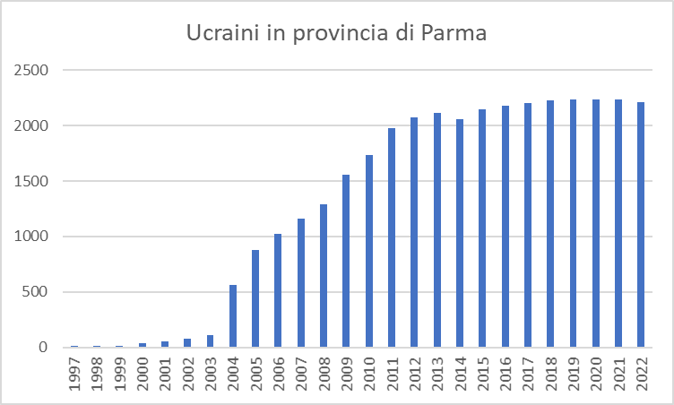

Successivamente l’afflusso è rallentato, ma questo è avvenuto in generale per tutta la popolazione straniera, in corrispondenza con minori tassi di crescita economica, successivi alla crisi innescata dai problemi sui mutui sub prime.

Al 1° gennaio 2022 gli Ucraini in provincia di Parma sono 2.215, concentrati soprattutto nel capoluogo, che rappresenta il 43,6% della popolazione complessiva e ospita il 57,9% della popolazione di cittadinanza ucraina.
Oltre che nel Capoluogo, questa comunità sembra collocarsi in particolare nei comuni della Montagna, dove mediamente si trova la popolazione più anziana. I comuni dove si ha una maggior concentrazione di Ucraini sono in ordine decrescente:
- Calestano
- Bardi
- Borgo Val di Taro
- Traversetolo
- Corniglio
- Monchio delle Corti
- Solignano

Piuttosto scarsa, per converso, la presenza della comunità Ucraina nei comuni di pianura diversi dal Capoluogo.
Tra gli Ucraini circa l’80% sono donne, di età relativamente avanzata; dal grafico della struttura per età vediamo che le fasce femminili più numerose sono oltre i 55 anni.
Molto più equilibrata la distribuzione tra maschi e femmine nelle classi di età giovanili, probabilmente legata agli arrivi per ricongiungimento.

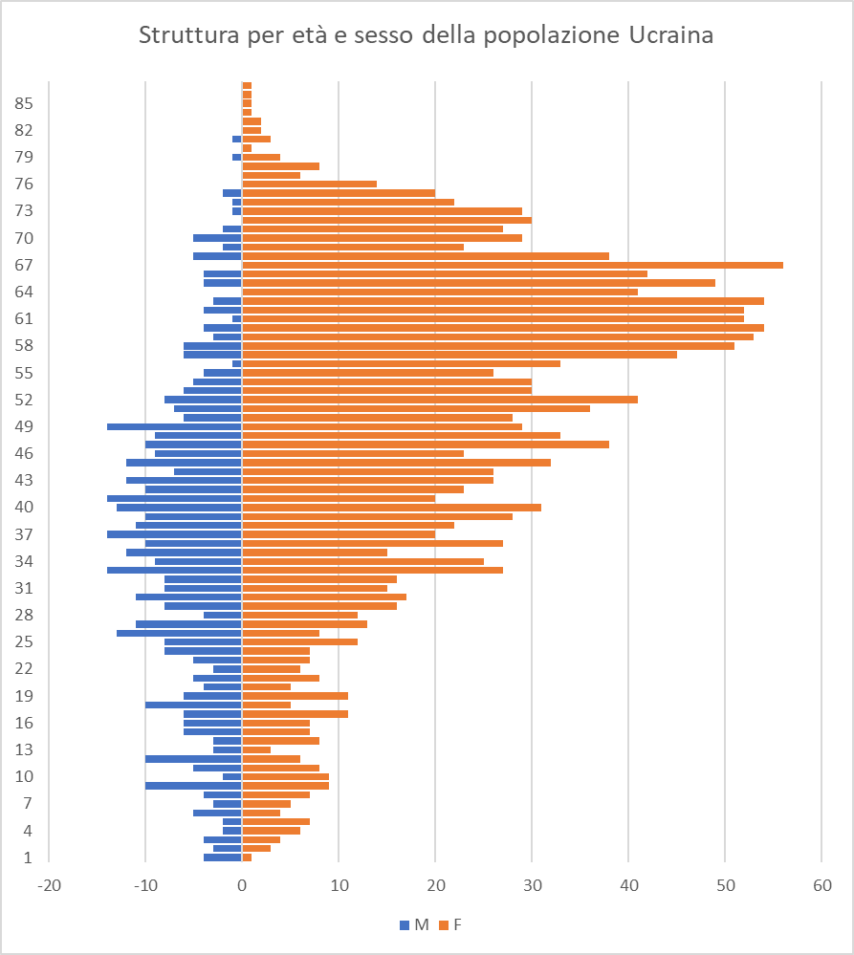

Maggiori dettagli su http://www.provincia.parma.it/servizi-online/statistica

La popolazione del comune di Parma quest’anno è stata calcolata da parte degli Uffici comunali con una modalità diversa rispetto agli anni passati, legata anche alle nuove esigenze legate al Censimento Permanente della Popolazione.
I dati dei nati, morti, iscritti e cancellati provengono da una rilevazione ISTAT.
La Società di geriatria (SIGG) ha proposto di portare a 75 anni l’età ideale per definire una persona come anziana, dato che “un 65enne di oggi ha la forma fisica e cognitiva di un 40-45enne di 30 anni fa e un 75enne quella di un individuo che aveva 55 anni nel 1980” V. “Due domande sull’invecchiamento” - Vittorio Filippi https://www.neodemos.info/2020/04/28/due-domande-sullinvecchiamento/
V. Bonifazi e Strozza su Neodemos https://www.neodemos.info/2022/03/22/gli-ucraini-in-italia-una-comunita-numerosa-e-ben-consolidata/
La concentrazione di questa comunità è stata valutata mettendo a confronto le distribuzioni percentuali nei comuni della popolazione complessiva e di quella Ucraina.
V. Bonifazi e Strozza art. cit.

